Биология 6 класс
06.04.2020
Тема: Соцветия. Плоды
- В тетради пишем число, тема урока, классная работа НЕ ПИШЕМ.
- В тетрадь переписываем все схемы, таблицы, определения, которые Вам встречаются в учебнике, §28,29 ( мне в личные сообщения по возможности прислать фотоотчет о проделанной работе).
- https://interneturok.ru/lesson/biology/6-klass/bstroenie-pokrytosemennyh-rastenijb/sotsvetie
https://interneturok.ru/lesson/biology/6-klass/bstroenie-pokrytosemennyh-rastenijb/plod
просматриваем видео урок и с него тоже выписываем все схемы и определения.
4)Ниже представлен опорный конспект, который вы читаете и учите.
5) §28,29 прочитать и ответить на вопросы в конце параграфа устно.
Опорный конспект
Соцветия

Соцветием называют совокупность цветков, расположенных в определённом порядке близко один к другому.
Как правило, каждый цветок соцветия мелкий и невзрачный. Но если такие цветки собраны вместе – создаётся иллюзия крупного и яркого цветка. В природе соцветия встречаются гораздо чаще, чем одиночные цветки. Биологическое значение соцветий заключается в том, что они с большей вероятностью обеспечивают перекрестное опыление (ветром, насекомыми), и, соответственно, образование семян. Собранные в соцветия одиночные цветки становятся более яркими, ароматными и, следовательно, более привлекательными для насекомых. Больше цветков, пусть и мелких – больше пыльцы, больше пестиков, способных её уловить. Следовательно, повышаются шансы попадания мелкой пыльцы на рыльца пестиков ветроопыляемых растений. Чем лучше прошло опыление, тем больше семян образуется на растении.
Число цветков в соцветии может быть очень большим до 300 тыс. у рогоза и до 6 млн. у одного из видов пальм (корифа).
Классификация соцветий
В основу классификации соцветий положен способ ветвления.
В соцветии различают главную ось и боковые оси. Если цветки находятся на главной оси, то это простое соцветие, если на боковой – сложное соцветие. Как правило, в соцветии не все цветки распускаются одновременно. Цветение может начинаться с центрального цветка (тогда количество цветков в соцветии неизменно), а может – с крайних цветков. Пока они цветут, продолжается закладка новых бутонов, и количество цветков в соцветии может изменяться.
В соцветиях нет вегетативных листьев, но цветки у простых соцветий (или боковые оси у сложных) выходят из пазух маленьких листочков – прицветников, а это значит, что каждый цветок имеет то же происхождение, что и побег.
Простые соцветия — все цветки расположены на главной оси, а сама главная ось имеет разную форму и толщину. Причём, цветки могут иметь цветоножки, а могут быть и сидячими. Рассмотрим простые соцветия: кисть, простой колос, початок, головку, корзинку, зонтик, щиток.
Простые соцветия
- Кисть – удлинённая главная ось, цветки на цветоножках (черёмуха, колокольчик, ландыш, капуста).
- Простой колос – удлинённая главная ось, цветки сидячие (подорожник, ятрышник).
- Початок – удлинённая, но толстая и мясистая главная ось, цветки сидячие (женские соцветия кукурузы, белокрыльник).
- Головка – утолщённая и укороченная главная ось, цветки сидячие или на коротеньких цветоножках (клевер).
- Корзинка – укороченная, блюдцевидно расширенная главная ось, цветки сидячие, расположены плотно друг к другу (подсолнечник, одуванчик, астра).
- Зонтик – главная ось укорочена и от её верхушки отходят цветоножки почти одинаковой длины (примула, вишня).
- Щиток – удлинённая главная ось, цветки на цветоножках разной длины. Причём, чем ниже цветок, тем длиннее его цветоножка. В результате – все цветки оказываются на одном уровне.
Сложные соцветия
- Метёлка – от удлинённой главной оси отходят ветвящиеся боковые оси. Они несут или цветки (сирень), или простые соцветия – например, колоски (овёс).
- Сложный зонтик – главная ось укорочена, от неё отходят простые зонтики (петрушка, морковь, укроп, дудник).
- Сложный колос – от удлинённой главной оси отходят простые колоски (пшеница, ячмень, рожь, пырей).
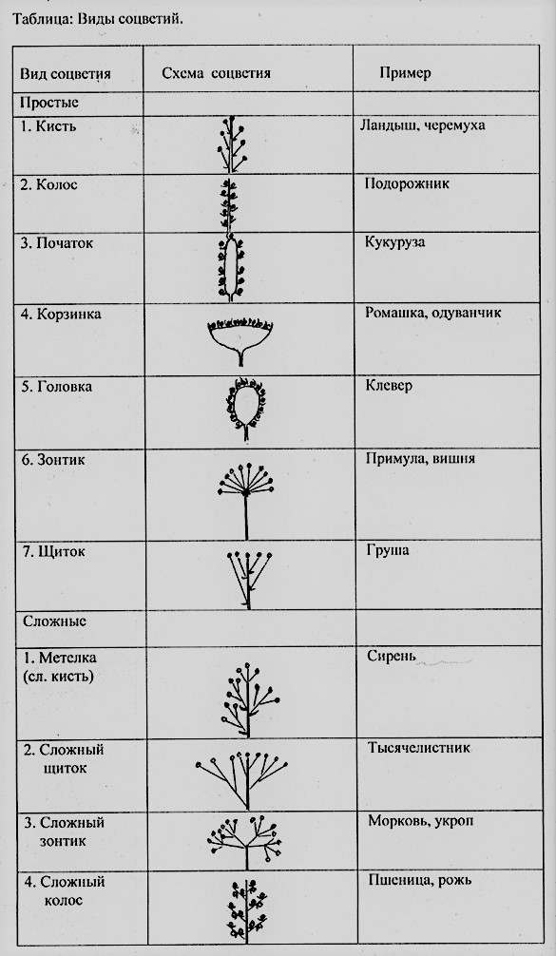
Типы и способы опыления
Типы опыления (перенос пыльцы с пыльника тычинки на рыльце пестика)
- Самоопыление (пыльца переносится на пестик того же цветка)
- Перекрестное опыление (пыльца переносится на пестик другого цветка)
Способы опыления:
- Опыление ветром
- Опыление насекомыми
- Искусственное (пыльца специально переносится человеком)

Плод

Плод – орган растения, который образуется из цветка. Семена окружены, покрыты околоплодником, поэтому цветковые растения получили название покрытосеменных. Только у цветковых растений семя защищено от внешних воздействий околоплодником и имеет наиболее благоприятные условия для развития. Околоплодник защищает семя с зародышем от повреждений и неблагоприятных воздействий окружающей среды. Плоды обеспечивают развитие семени, а также способствуют их распространению.
Виды плодов
Плоды чрезвычайно разнообразны. Разделить их на группы можно по разным признакам. Например, по строению околоплодника – на сочные (у тыквы, томата, сливы) и сухие (у лещины, подсолнечника, фасоли).
У первых – околоплодник становится мясистым, сочным. В нём накапливаются питательные вещества: сахара, белки, жиры, витамины и ароматические вещества. У вторых – околоплодник становится твёрдым.
Важный признак – количество семян в плоде, которое зависит от количества семязачатков в завязи. Если семязачаток был один, то и семя будет одно. Если семязачатков много, то и плод будет их содержать много – до сотен тысяч!
По количеству семян различают плоды односемянные (у пшеницы, дуба) и многосемянные (у мака, гороха, крыжовника).
Сухие многосемянные плоды, как правило, при созревании семян раскрываются и семена выпадают. Сухие односемянные и все сочные плоды обычно не раскрываются.
- Сочный односемянный плод абрикоса, черешни, сливы – костянка называется так из-за деревянистого внутреннего слоя околоплодника – косточки.
- У смородины, крыжовника, баклажана – также сочный, многосемянной плод, но средний сочный слой околоплодника покрыт тонкой кожицей – это ягода.
- Многосемянные сухие плоды – это боб (фасоль, горох) и стручок (горчица, сурепка, редька). У боба семена сидят на створках, а у стручка – на внутренней перегородке.
- Сухие односемянные плоды – зерновка, семянка, орех, жёлудь. Зерновка – плод (а не семя!) многих злаков (пшеница, рожь, ячмень, кукуруза) – имеет плёнчатый околоплодник, который плотно срастается с семенной кожурой семени.
- У семянки (подсолнечник, одуванчик) кожистый околоплодник с семенной кожурой не срастается. У ореха (липа, лещина, фундук) – околоплодник деревянистый, а у жёлудя (дуб) – околоплодник кожистый.
- Коробочка – сухой односемянный плод, который открывается или крышечкой (белена), или дырочками (мак), или створками (тюльпан).
